**[Формулы](https://docs.yandex.ru/docs/view?tm=1646496470&tld=ru&lang=ru&name=met.ukaz.raschetfiziko-him.sv.nefti.pdf&text=номограммы%20свойств%20нефти%20и%20нефтепродуктов%20в%20виде%20таблиц&url=https%3A%2F%2Fspk-info.ru%2Fwp-content%2Fuploads%2F2016%2F02%2Fmet.ukaz.raschetfiziko-him.sv.nefti.pdf&lr=213&mime=pdf&l10n=ru&sign=66d13d862e137a5c126d20bcead744c7&keyno=0&serpParams=tm%3D1646496470%26tld%3Dru%26lang%3Dru%26name%3Dmet.ukaz.raschetfiziko-him.sv.nefti.pdf%26text%3D%25D0%25BD%25D0%25BE%25D0%25BC%25D0%25BE%25D0%25B3%25D1%2580%25D0%25B0%25D0%25BC%25D0%25BC%25D1%258B%2B%25D1%2581%25D0%25B2%25D0%25BE%25D0%25B9%25D1%2581%25D1%2582%25D0%25B2%2B%25D0%25BD%25D0%25B5%25D1%2584%25D1%2582%25D0%25B8%2B%25D0%25B8%2B%25D0%25BD%25D0%25B5%25D1%2584%25D1%2582%25D0%25B5%25D0%25BF%25D1%2580%25D0%25BE%25D0%25B4%25D1%2583%25D0%25BA%25D1%2582%25D0%25BE%25D0%25B2%2B%25D0%25B2%2B%25D0%25B2%25D0%25B8%25D0%25B4%25D0%25B5%2B%25D1%2582%25D0%25B0%25D0%25B1%25D0%25BB%25D0%25B8%25D1%2586%26url%3Dhttps%253A%2F%2Fspk-info.ru%2Fwp-content%2Fuploads%2F2016%2F02%2Fmet.ukaz.raschetfiziko-him.sv.nefti.pdf%26lr%3D213%26mime%3Dpdf%26l10n%3Dru%26sign%3D66d13d862e137a5c126d20bcead744c7%26keyno%3D0)** (ссылка на книгу, где пример, как производят расчёт по формулам)

Для расчета относительной плотности узких нефтяных фракций используют эмпирическую формулу Ставцева и Выричек:

|  |  |
| --- | --- |
|  | (5) |

Где молекулярная масса, ;средняя объемная температура кипения, К;

Обозначение: dt2t1 , где t1-температура воды, t2-температура нефтепродукта.

Относительная плотность узких фракций (10-20 C0 ) :

|  |  |
| --- | --- |
| . | (1) |

Но для технологических расчетов необходимо пересчитывать плотность нефтепродукта в диапазоне данных температур. В этом случае пользуются формулой Д.И. Менделеева (диапазон 0-150 C0 )

|  |  |
| --- | --- |
| . | (2) |

где a – средняя температурная поправка.

Таблица 4

**Температурные поправки при определении плотности**

|  |  |  |  |
| --- | --- | --- | --- |
| **Плотность ρ204** | **Поправка γ** | **Плотность ρ204** | **Поправка γ** |
| 0.6900-0.6999 | 0,000910 | 0,8500-0,8599 | 0.000699 |
| 0.7000-0.7099 | 0.000897 | 0.8600-0.8699 | 0.000686 |
| 0.7100-0.7199 | 0.000884 | 0,8700-0,8799 | 0.000673 |
| 0.7200-0.7299 | 0,000870 | 0.8800-0,8899 | 0,000660 |
| 0.7300-0.7399 | 0,000857 | 0.8900-0,8999 | 0.000647 |
| 0.7400-0.7499 | 0,000844 | 0.9000-0.9099 | 0,000633 |
| 0,7500-0.7599 | 0.000831 | 0.9100-0.9199 | 0.000620 |
| 0,7600-0.7699 | 0,000818 | 0.9200-0.9299 | 0.000607 |
| 0.7700 0.7799 | 0,000805 | 0,9300-0.9399 | 0.000594 |
| 0.7800-0.7899 | 0,000792 | 0.9400-0,9499 | 0.000581 |
| 0.7900 0.7999 | 0,000778 | 0.9500-0,9599 | 0,000567 |
| 0.8000- 0.8099 | 0.000765 | 0.9600-0.9699 | 0.000554 |
| 0,8100-0.8199 | 0.000752 | 0.9700-0.9799 | 0.000541 |
| 0,8200-0.8299 | 0,000738 | 0.9800-0.9899 | 0.000528 |
| 0,8300-0.8399 | 0,000725 | 0.9900-1,0000 | 0.000515 |
| 0.8400-0.8499 | 0.000712 |  |  |

Уравнение А.К. Мановяна предназначено для сравнительного анализа. С помощью этого анализа определяется значение плотности температур углеводородного сырья, например, газового конденсата, в широком диапазоне температур: до 3000С.

|  |  |
| --- | --- |
|  | (3) |

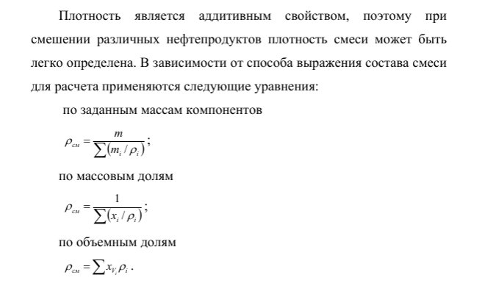

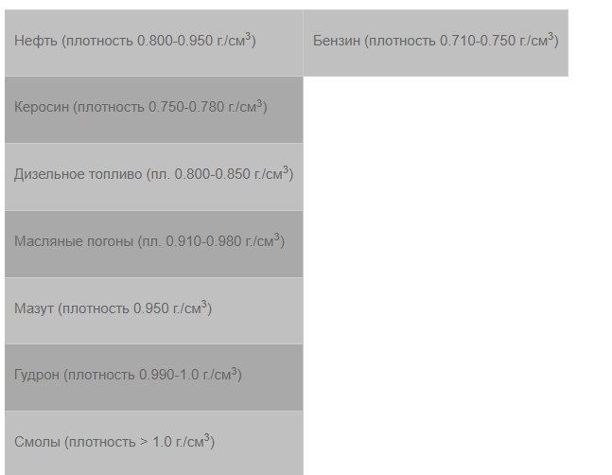

Необходимо осуществить по рассчитанным значениям плотности фракционный состав.

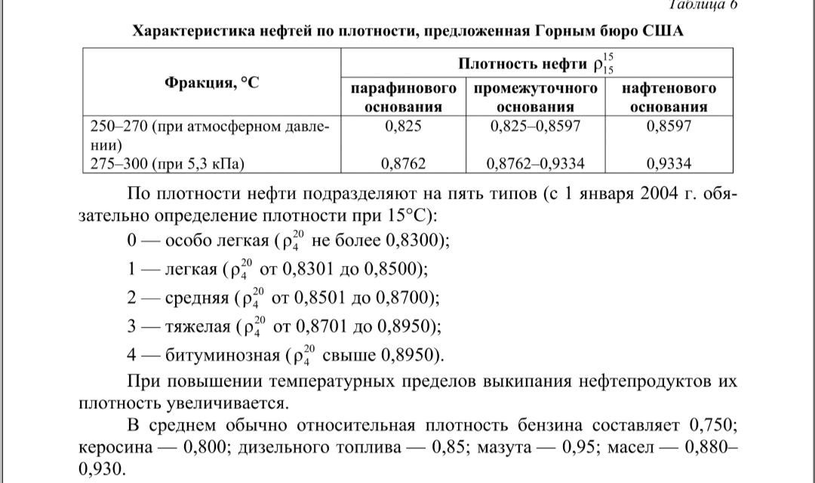

Каждая из этих температур имеет свое расчетное уравнение.

Средне-объемная температура кипения:

|  |  |
| --- | --- |
| . | (5) |

Средне-массовая температура кипения:

|  |  |
| --- | --- |
| . | (6) |

Средне-молекулярная тепература кипения:

|  |  |
| --- | --- |
| . | (7) |

Средне-кубическая температура кипения:

|  |  |
| --- | --- |
| . | (8) |

Средне-усредненная температура кипения:

|  |  |
| --- | --- |
| , | (9) |

где G1, G2…Gn – массы ­­­­­­­(или % масс.) отдельных фракций; N1, N2,…, Nn –моли (или % мол.) отдельных фракций; V1,V2,…,Vn – объемы (или % объемн.) отдельных фракций; Mi – молекулярная масса отдельных фракций; t1, t2 ,…, tn – среднеарифметические значения температур кипения фракций. xi – содежание узких фракций, мольные доли; 𝛗– объемная доля компонента.[6]

Относительная плотность в диапазоне высоких температур зависит от молекулярной массы, которую можно рассчитать по общей распространённой эмпирической формуле Б.П.Воинова:

|  |  |
| --- | --- |
|  | (6) |

где коэффициенты, зависящие от природы нефти; средняя мольная температура кипения фракции, ;

Таблица 5

**Значение констант, а, b, с в зависимости от характеризующего фактора К**

|  |  |  |  |
| --- | --- | --- | --- |
| **Характеризующий фактор K** |  |  |  |
| 10,1 | 56 | 0,230 | 0,00080 |
| 10,5 | 57 | 0,240 | 0,00090 |
| 11,0 | 59 | 0,240 | 0,00100 |
| 11,5 | 63 | 0,225 | 0,00115 |
| 12,0 | 69 | 0,180 | 0,00140 |

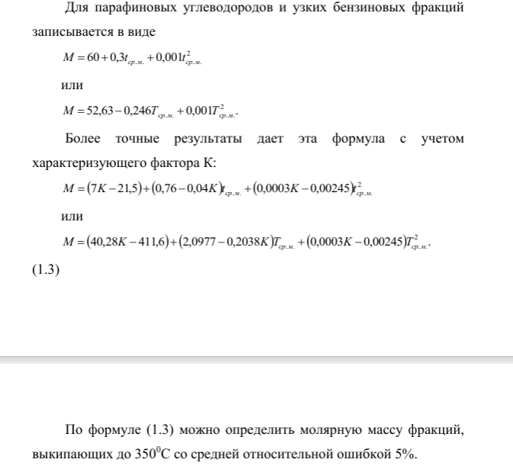

Для расчетов средней молекулярной массы любых углеводородов и нефтяных фракций существует формула:

|  |  |
| --- | --- |
|  | (7) |

Где приведенная температура кипения, К, – относительная плотность при температуре воды и нефтепродукта ;

Связь между молекулярной массой и относительной плотностью нефтяных фракций устанавливается формулой Бриджимана:

|  |  |
| --- | --- |
|  | (8) |

где относительная плотность нефтепродукта при температуре 20.

В приведенных выше формулах в качестве параметра, классифицирующий химический состав, выступает характеризующий фактор, зависящий от плотности. В формуле, предложенной Р. Хершем, в качестве такого параметра использован коэффициент лучепреломления [10]

|  |  |
| --- | --- |
|  | (9) |

гдепоказатель преломления нефтепродукта для желтой линии натрия при 20˚С; средняя молярная температура кипения фракции, ;

Для выражения вязкостно-температурных характеристик нефтепродуктов в аналитическом виде предложено множество различных формул. Наиболее точной считается формула Вальтера – ASTM (American Society for Testing and Materials) [11].

|  |  |
| --- | --- |
|  | (10) |

где абсолютная температура, ; коэффициенты, определяемые на основании экспериментально полученных значений кинематической вязкости для двух температур .

Коэффициенты в формуле Вальтера – ASTM (American Society for Testing and Materials) рассчитывается по формуле:

|  |  |
| --- | --- |
|  | (11) |

где коэффициенты, определяемые на основании экспериментального значения кинематической вязкости для температуры .

|  |  |
| --- | --- |
|  | (12) |

где кинематическая вязкость для двух температур .

Весьма часто для расчётов используют формулу Рейнольдса-Филонова:

|  |  |
| --- | --- |
|  | (13) |

где коэффициент крутизны термовязкограммы; кинематическая вязкость для температуры ; абсолютная температура.

|  |  |
| --- | --- |
|  | (14) |

где кинематическая вязкость для двух температур .

В качестве математической модели для расчёта используют

|  |  |
| --- | --- |
|  | (15) |

где ; показатель преломления нефтепродукта для желтой линии натрия при 20˚С;

Для повышения адекватности модели, необходимо ввести поправочный коэффициент для расчета температуры кипения:

|  |  |
| --- | --- |
|  | (16) |

где начало кипения фракции; конец кипения фракции.

Так же вводим поправочный коэффициент, который будет учитывать влияние сернистых соединений:

|  |  |
| --- | --- |
|  | (17) |

где содержание сернистых соединений в пересчете на серу, % масс.

В качестве метода используется комбинированный, он характеризуется высокой адекватностью и требует для моделирования углеводородных систем в качестве исходной информации относительную плотность ( и температуру кипения (). Такие сведения можно взять из справочных данных.

|  |  |
| --- | --- |
|  | (18) |

где ; относительный изомольный показатель равный отношению характеристических констант рассматриваемого углеводорода или узкой нефтяной фракции и н-алкана с идентичной молярной массой, принятого в качестве эталонного, – относительная плотность при температуре воды и нефтепродукта ;

Значения коэффициента рассчитываются и некоторые из них представлены в табл. 7.

Таблица 6

**Значения коэффициента модели для расчёта характеристических констант ФХС углеводородов**

|  |  |  |  |  |  |  |
| --- | --- | --- | --- | --- | --- | --- |
| **№** | **ФХС** |  |  |  |  |  |
| 1 |  | -1,9874 | 1,3689 | 0,0408 | 3,3711 | -1,8347 |
| 2 |  | -5,3969 | 4,5392 | 0,1406 | 8,1300 | -4,0903 |

